辽宁大学2015-2016学年第一学期期末考试
工程数学(上) 试卷
试卷说明：本试卷适用于信息学院14级通信、电子专业学生
考试时间 120 分钟，试卷满分 100。
题号 | 一 | 二 | 三 | 四 | 五 | 六 | 七 | 八 | 九 | 十 | 总分
题分 | 20 | 20 | 16 | 20 | 24 |  |  |  |  |  | 核分人
得分 |  |  |  |  |  |  |  |  |  |  | 复查人
得分 | 评卷人 | 复查人

一、选择题(每小题4分，共20分)
1. 下列函数中，为解析函数的是 ( C )
（A）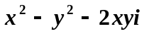 （B）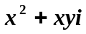
（C）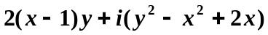 （D）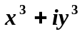

2. 函数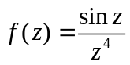的极点的级数是 （ C ）
（A） 1 （B） 2

（C） 3 （D）4

3. 在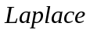变换意义下,卷积运算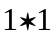的值为 ( A )
（A） （B）
（C） （D）1

4. 设为从原点沿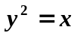至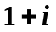的弧段，则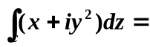( D )
（A） 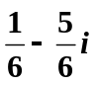 （B） 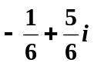
（C） 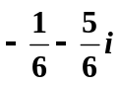 （D） 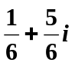
5．幂级数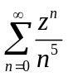的收敛半径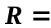 ( B )
（A） （B）

（C） （D）

得分 | 评卷人 | 复查人

二、填空题 （每小题4分，共20分）
1、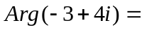 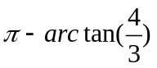 .
2、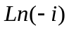的主值是 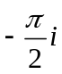 .
3、复数方程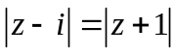表示的曲线方程为 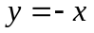 .
4、常数1的Fourier变换为 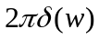 .
5、函数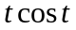的Laplace变换为 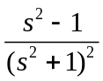 .

得分 | 评卷人 | 复查人

三、计算下列各题（每题8分，共16分）
1、（8分）求积分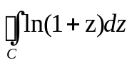的值,其中封闭曲线C为正向圆周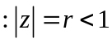 .
解：
被积函数在实轴上从-1点向右是处处解析的。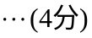
根据曲线C的位置以及Cauchy-Gousart定理，
则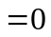

2、（8分）利用留数计算积分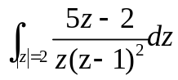.

解： 函数具有2个一级极点,分别为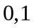,所以
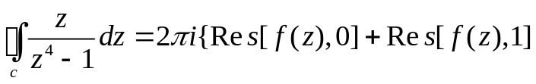

………（4分）
应用留数计算规则,有

故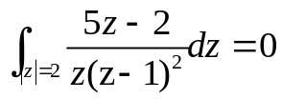 ………（4分）

- 求值（每题10分，共20分）
得分 | 评卷人 | 复查人

1、(10分) 求函数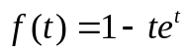的Laplace变换.

答:函数的Laplace变换为
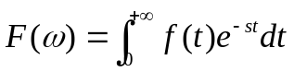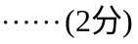
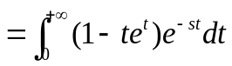
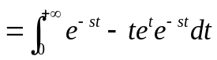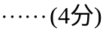
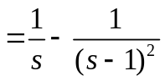
2、(10分) 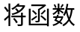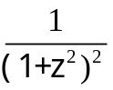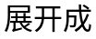
答:由于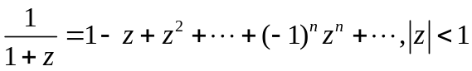 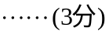

逐项求导,有
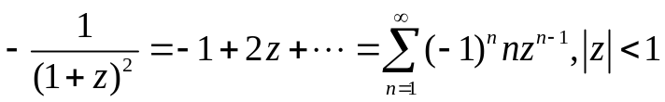
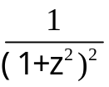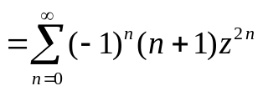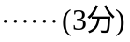
收敛半径为 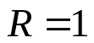 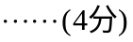

五、应用题（ 每题12分，共24分）
得分 | 评卷人 | 复查人

1、（12分）求积分方程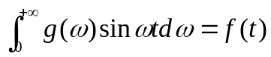的解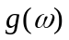，其中
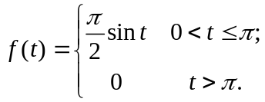

解：将积分方程记为
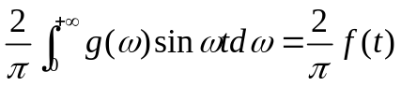
对上述方程两侧做傅立叶正旋逆变换，则

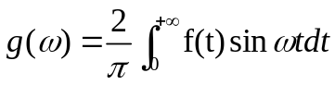

积分展开，则

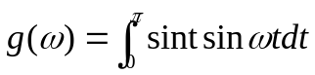
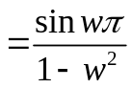

2、（12分）求解有限长杆的热传导问题：
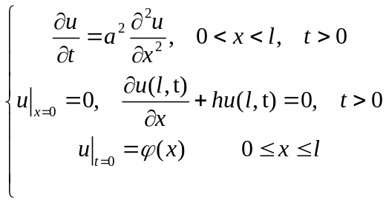

解: 上述方程的分离变量形式为
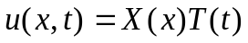
代入上式,得
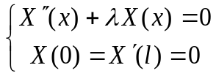
讨论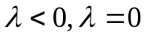可知方程只有平凡解,只有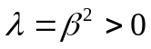才有意义,

通解为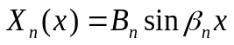
对应关于t的方程的通解为

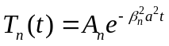
于是,定解问题的解为

